Домашнее задание сольфеджио 8 класс от 14-15.11.22
- Построить письменно по образцу в экзаменационных тетрадях все элементы тональности в As-dur и f-moll, в том числе хроматические гаммы (см. задание по ЭТМ от 07-08.11 и от 14-15.11.22). Все петь и играть.
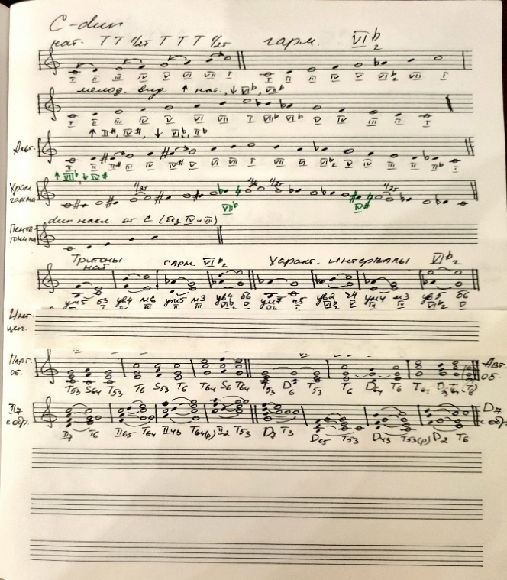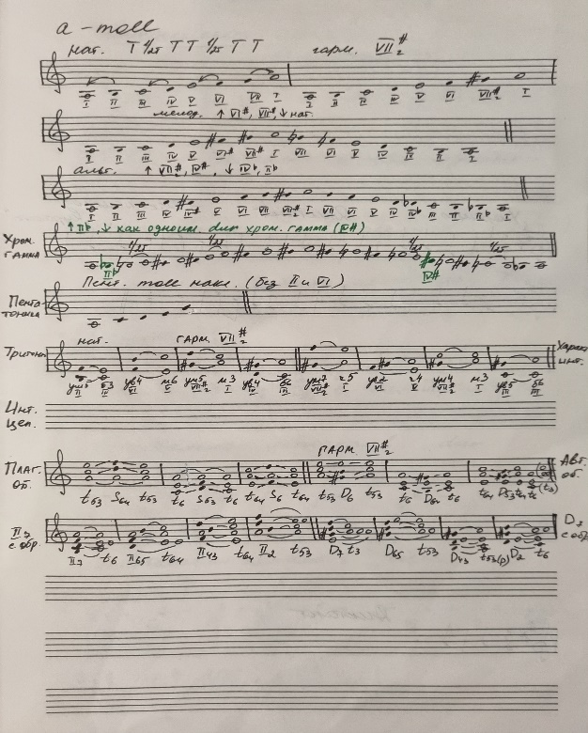
- Построить письменно в экзаменационных тетрадях следующие интервальные цепочки:

В As-dur
…6 - …4 - …4 (г) →… - …2 →… - …5- …5(г)→ … - …5 - …7(г)→…
III III III ? IV ? II II ? I VII ?

В f-moll
…5 - …3→ … - …2 - …7→ м3 -…6 - …5→… - …2 - …2 → … - …6 - ...5(г)→…
I II ? I V I I II ? IV IVb ? III III ?

В интервальных цепочках - нижний голос петь, верхний играть.

- Построить письменно от звуков as и f: ч4↑, ММ₇↑, б6↓, М₆↓, Ум₅₃↑.
Когда строим от звука никаких ключевых знаков нет! Все петь и играть.

- Диктант – повторить задание: выучить наизусть, транспонировать устно на б2, м3 и б3 вверх и вниз (при транспонировании заранее определить, в какую тональность происходит модуляция). Играть мелодию в заданных тональностях.
